Un peu de science de la terre
Le risque sanitaire
Les moyens de préventions
Les obligations pour les établissements scolaires

FICHE pratique
diagnostic radon
Le radon est classé par le Centre international de recherche sur le cancer comme cancérigène certain pour le poumon depuis 1987. De nombreuses études épidémiologiques confirment l’existence de ce risque chez les mineurs de fond mais aussi, ces dernières années, dans la population générale.

Le législateur a donc créé une obligation de mesure systématique pour les établissements d’enseignement, y compris les bâtiments d’internat dans certains départements.
Article D 1333-32 du code de la santé publique

Un peu de science de la terre

Qu’est-ce-que le radon ?
Le radon est un gaz radioactif d’origine naturelle provenant de la désintégration du radium, lui-même issu de la désintégration de l’uranium contenu dans la croûte terrestre. Il est inodore et incolore.
NB : la concentration en radon dans l'air s'exprime en becquerels par mètre cube (Bq/m3).

OÙ Trouve-ton du radon ?
Le radon est présent partout à la surface de la Terre mais plus particulièrement dans les sous-sols granitiques et volcaniques. Les pouvoirs publics français ont ainsi dressé, par arrêté, une liste de départements prioritaires face au risque radon.
L’arrêté du 27 juin 2018 portant délimitation des zones à potentiel radon sur le territoire national est venu affiner la cartographie et délimiter les zones à l’échelle communale alors qu’antérieurement, l'obligation de mesure systématique concernait toutes les communes de 31 départements dits prioritaires.
Pour identifier les communes dans lesquelles le dépistage du radon est obligatoire :
- Consultez la carte du potentiel radon sur le site de l’Institut de Radioprotection et de Sûreté Nucléaire (IRSN)
Elle vous permettra de renter le nom de la ville concernée
- Téléchargez le tableur Excel répertoriant les noms des communes de France et leur potentiel radon, accessible sur le site www.data.gouv.fr

Pour plus d’information, consultez également le site de votre préfecture.

Cette cartographie conduit à classer les communes en 3 catégories :
- Zone 1 : les communes à potentiel radon situées en zone 1 sont celles localisées sur les formations géologiques présentant les teneurs en uranium les plus faibles.
- Zone 2 : les communes de la zone 2 sont localisées sur des formations géologiques présentant des teneurs en uranium faibles mais sur lesquelles des facteurs géologiques particuliers peuvent faciliter le transfert du radon vers les bâtiments.
- Zone 3 : les communes situées dans cette zone sont celles qui, sur au moins une partie de leur superficie, présentent des formations géologiques dont les teneurs en uranium sont estimées plus élevées comparativement aux autres formations.
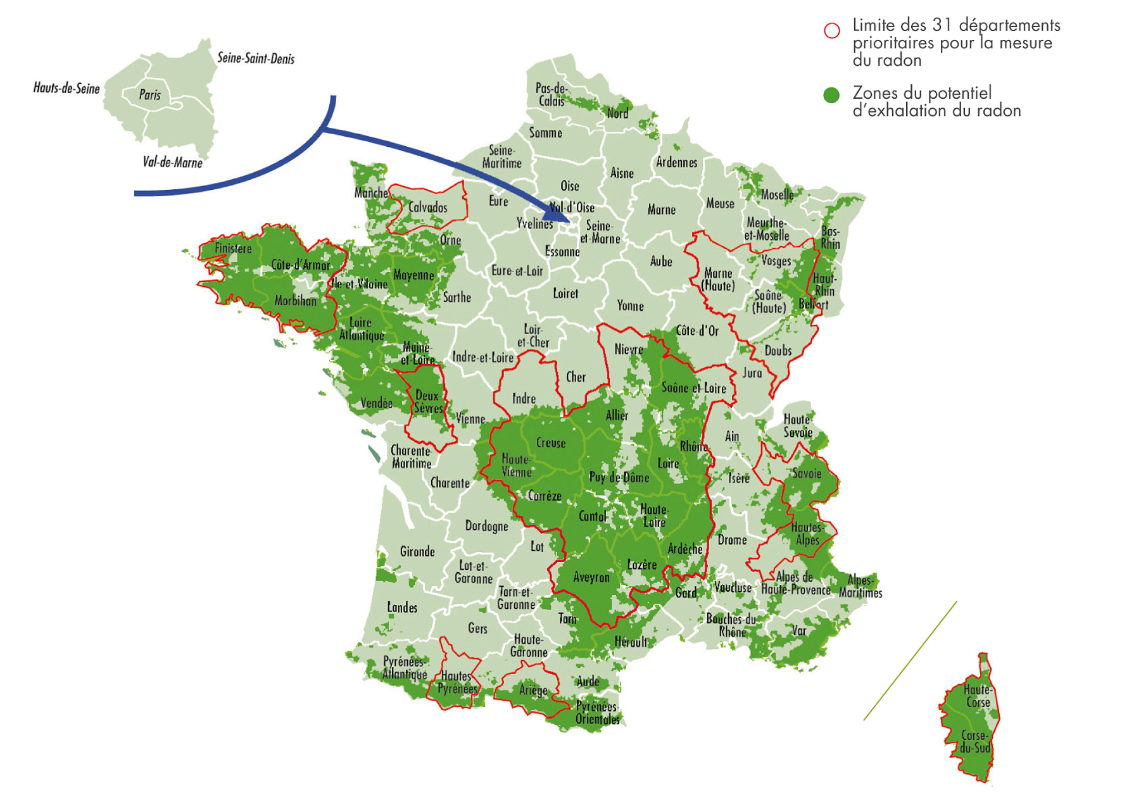
Potentiel d'exhalation du radon en France métropolitaine (source IRSN)

Pensez À consulter le site de la prÉfecture

Le risque sanitaire

L’exposition au radon se fait par voie respiratoire. Une exposition régulière à des concentrations excessives de radon durant de nombreuses années accroît le risque de développer un cancer. Cet accroissement du risque est proportionnel au temps d'exposition et à sa concentration dans l'air respiré.

D’après les évaluations conduites en France, le radon serait la seconde cause de cancer du poumon après le tabac, et devant l’amiante : sur les 25 000 décès constatés chaque année, entre 1 200 et 3 000 lui seraient attribuables.

Le radon provient du sol et se trouve, par effet de confinement, à des concentrations plus élevées à l'intérieur des bâtiments qu'à l'extérieur. Les particules du radon sont alors inhalées avec l'air respiré et se déposent dans le poumon.

La présence de radon dans les bâtiments résulte de nombreux paramètres et plus particulièrement :

- Des caractéristiques propres au sol sous-jacent (concentration dans le sol, perméabilité et humidité du sol, présence de fissures ou de fractures dans la roche sous-jacente),
- Des caractéristiques propres au bâtiment (procédé de construction, fissuration de la surface en contact avec le sol, système d'aération, etc.),
- Du comportement des occupants vis-à-vis de l'aération des locaux.

Dans une moindre mesure, le radon peut également provenir de l'air extérieur, de matériaux de construction très spécifiques et de l'eau à usage domestique (dégazage de l'eau provenant de nappes souterraines en terrain granitique).

Les moyens de prÉvention

Des techniques visent à diminuer la présence de radon dans les bâtiments. Leurs principes consistent d'une part à empêcher le radon de pénétrer à l'intérieur du bâtiment, et d'autre part, à évacuer le radon présent.

Évacuer le radon prÉsent
Une bonne aération du bâtiment peut permettre d'évacuer le radon, il convient donc de s'assurer que le bâtiment possède un système d'aération qui fonctionne et assure un renouvellement d'air suffisant.
Il est important également de traiter le soubassement du bâtiment (vide sanitaire, cave, dallage sur terreplein, etc.) en le ventilant (mécaniquement ou naturellement).

EmpÊcher le radon d'entrer dans le bÂtiment
Il est pour cela essentiel de s'assurer de l'étanchéité à l'air mais aussi à l'eau entre le bâtiment et son sous-sol. Cette imperméabilité concerne principalement les joints entre le sol et les murs, mais il est également important de veiller à obturer les passages autour des gaines et au niveau des fissures du plancher et du mur (colmatage des fissures et des passages de canalisations à l’aide de colles silicone ou de ciment, pose d’une membrane sur une couche de gravillons recouverte d’une dalle en béton, etc.).

L’efficacité de ces mesures peut être renforcée par la mise en surpression de l’espace habité ou la mise en dépression des parties basses du bâtiment (sous-sol ou vide sanitaire lorsqu’ils existent), voire du sol lui-même.

Les solutions les plus efficaces peuvent nécessiter de combiner les deux types d’actions. L’efficacité d’une technique de réduction doit être vérifiée après sa mise en œuvre en effectuant de nouvelles mesures de concentration en radon.

Les obligations des Établissements scolaires

En application du code de la santé publique, le dépistage du radon dans les établissements scolaires était obligatoire depuis 2004 dans les communes situées dans 31 départements dits prioritaires (cf. : supra).

Cette obligation est désormais applicable :
- Dans tous les ERP situés dans les communes situées en zone 3. Toutefois, pour celles qui n’étaient pas dans un département prioritaire, un délai d’application est fixé au 1er juillet 2020.
- Dans les ERP situés dans les communes des zones 1 et 2, lorsque les résultats de mesurage existants dépassaient 300 becquerels par m3 (Bq/m3).
Les mesures de concentration en radon à réaliser sont à la charge du propriétaire ou, si une convention le prévoit, de l’exploitant (article R 1333-33-I du code de la santé publique) qui doit faire appel à des organismes accrédités par le COFRAC (Comité français d’accréditation)(article R 1333-30-I du code de la santé publique).

Les mesures de la concentration en radon s’effectuent pendant deux mois, sur la période du 15 septembre au 30 avril (saison de chauffe) à l’aide d’un appareil de mesure appelé dosimètre. Les dosimètres sont ensuite analysés en laboratoire.

Ces mesures doivent être réalisées tous les 10 ans et après la réalisation de travaux modifiant significativement la ventilation ou l’étanchéité du bâtiment (article R 1333-33-II du code de la santé publique) sauf si la concentration en radon reste inférieure à 100 Bq/m3 lors de deux dépistages consécutifs. Elles doivent être conservées avec le registre de sécurité (article R 1333-35-I du code de la santé publique).

La règlementation fixe à 300 Bq/m3 le niveau d’action au-dessus duquel il est nécessaire d’entreprendre des travaux en vue de réduire les concentrations en radon :
- Inférieures à 300 Bq/m3 : la situation ne justifie pas d’action correctrice
particulière. Aérer et ventiler permet cependant d’améliorer la qualité de l’air intérieur des locaux et d’abaisser la concentration en radon, par phénomène de dilution.
- Supérieures à 300 Bq/m3 : il est obligatoire d’entreprendre des actions correctrices simples afin d’abaisser la concentration en radon en dessous de 300 Bq/m3 et à un seuil aussi bas que possible.
- Si après contrôle, ces actions simples ne suffisent pas, le propriétaire ou l’exploitant doit faire réaliser une expertise afin d’identifier les causes de présence de radon et engager des travaux plus importants.
Par ailleurs, si l’un des résultats de mesures du radon se situe au-dessus du niveau d’action de 300 Bq/m3, le propriétaire ou l’exploitant transmet dans un délai d’un mois le rapport d’intervention au préfet qui assurera un contrôle de la mise en œuvre des mesures correctrices. Il en informe dans le même délai, les personnes qui fréquentent l’établissement.

À savoir également que l’Ogec employeur a l’obligation d’intégrer le radon dans la démarche d’évaluation des risques professionnels. Ainsi, des mesures doivent être réalisées dans les lieux de travail situés en sous-sol ou rez-de-chaussée d’immeubles bâtis situés dans les zones à potentiel radon soit par un organisme agréé, soit par l’employeur lui-même. Les résultats de l'évaluation des risques sont consignés dans le document unique d'évaluation des risques professionnel (DUERP ou DU).

Précautions à prendre pour les établissements des 31 départements dit « prioritaires » :
- Si la commune où se situe l’établissement est toujours classée en zone 3, il faut réaliser des mesures de concentration en radon tous les 10 ans et après la réalisation de travaux modifiant significativement la ventilation ou l’étanchéité du bâtiment (cf. supra)
- Si la commune où se situe l’établissement est désormais classée en zone 1 ou 2, il conviendra également de réaliser un diagnostic afin de s’assurer que la concentration en radon est inférieure au seuil de 300Bq/m3.

RÉFÉRENCES JURIDIQUES

- Arrêté du 27 juin 2018 portant délimitation des zones à potentiel radon sur le territoire national
- Décret n° 2018-434 du 4 juin 2018 portant diverses dispositions en matière nucléaire
- Décret n° 2018-437 du 4 juin 2018 relatif à la protection des travailleurs contre les risques dus aux rayonnements ionisants

